Centar za odgoj i obrazovanje Čakovec šk.god. 2019/2020.

Predmet: Tjelesna i zdravstvena kultura
Razred: OOS 4
Nadnevak: 16.4.2020.
Nastavna tema: igra s loptom
Ishodi učenja: učenik je samostalno izveo sve potrebne zadatke i pozitivno utjecao na koordinaciju ruku

Za navedene igre i aktivnosti potrebna vam je veća lopta.
U sobi se postave 2 oznake u razmaku od oko 2 do 3 metra. Kao oznake mogu poslužit čunjevi, prazne plastične boce ili stolice.

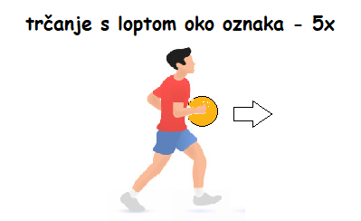

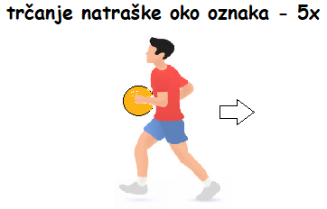

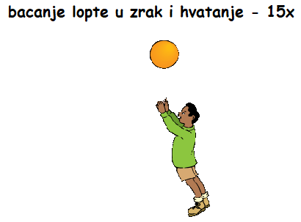

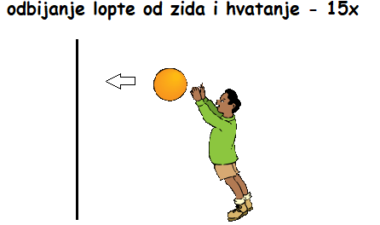

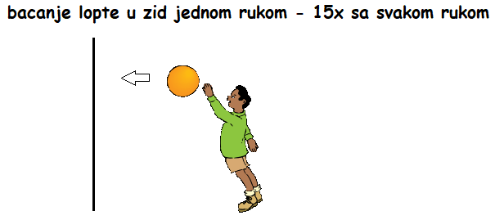

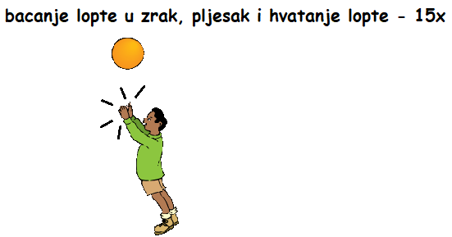

7. Relaksacija- otresi ruke i noge te duboko udahni 10x.

